Депутаты собрания депутатов Варненского муниципального района шестого созыва 2020 - 2025 г.г.
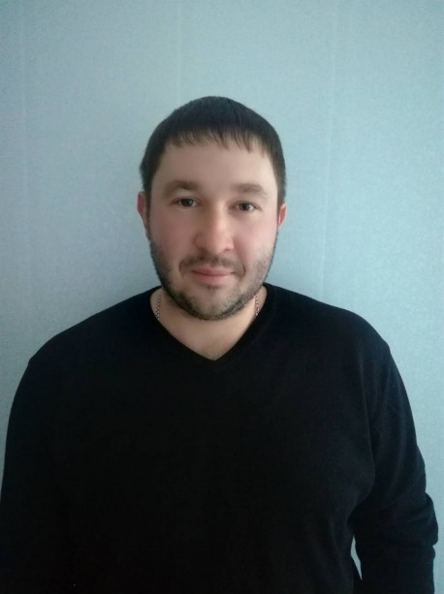 | Чирков Алексей Николаевич | Николаевский избирательный округ № 1  В состав избирательного округа входят:  Село Николаевка  Село Александровка  Посёлок Алакамыс | Чирков Алексей Николаевич, 21.12.1988г.р., заведующий Варненским сортучастком филиала федерального государственного бюджетного учреждения «Государственная комиссия Российской Федерации по испытанию и охране селекционных достижений по Челябинской области». Образование высшее.  Является депутатом районного Собрания депутатов нескольких созывов. Избран председателем постоянной комиссии Собрания депутатов по экономическим и организационным вопроса м в отраслях агропромышленного комплекса, строительства, энергетики, малого и среднего бизнеса. Пользуется авторитетом не только по своему избирательному округу, но и по всему Варненскому району.
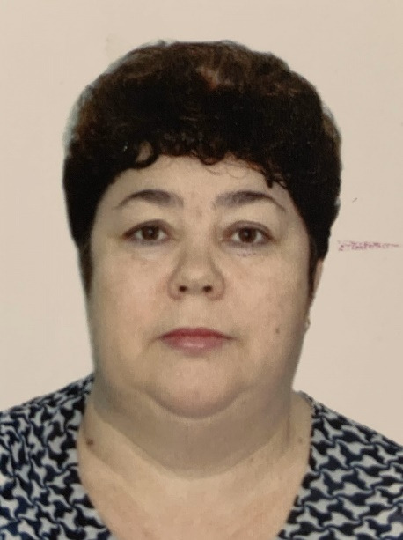 | Овсянникова Ольга Васильевна | Аятский избирательный округ № 2  В состав избирательного округа входят:  Село Арчаглы-Аят  Посёлок Маслоковцы  Посёлок Владимировка | Ольга Васильевна Овсянникова 04.03.1969 г.р., - заведующий детским садом им. В.Т. Иващенко с. Варны с 2006 года.  Образование - высшее, 2015 году окончила федеральное бюджетное образовательное учреждение высшего профессионального образования "Челябинский государственный педагогический университет" по направлению "Психолого- педагогическое образование". Деятельность Овсянниковой О.В. отмечена Грамотой Управления образования, Почётной грамотой МОиН Российской Федерации, Благодарностью Законодательного собрания Челябинской области.
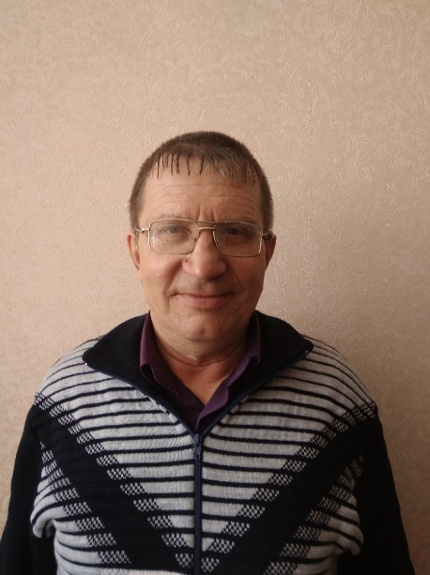 | Борисюк Владимир Иванович | Кулевчинский избирательный округ № 3  В состав избирательного округа входят:  Село Кулевчи  Посёлок Караоба  Посёлок Кинжитай  Посёлок Камышенка  Село Новокулевчи  Посёлок Нововладимировский  Посёлок Ракитный | Борисюк Владимир Иванович 30.05.1960 г.р., работает учителем истории, обществознания, музыки в средней общеобразовательной школе с. Кулевчи Варненского района с 1983 года. Работал в должности директора школы в течение 15 лет.  Образование высшее, Челябинский государственный ордена «Знак почета» педагогический институт, 1982 г.  Избирался депутатом Собрания депутатов третьего созыва. Пользуется авторитетом среди жителей села Кулевчи. Активно принимает участие в общественной жизни села и района.
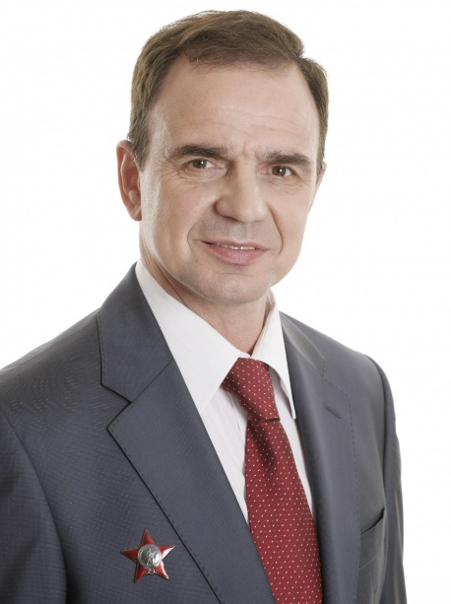 | Брыков Юрий Николаевич | Краснооктябрьский избирательный округ № 4  В состав избирательного округа входят:  Посёлок Красный Октябрь  Посёлок Белоглинка  Посёлок Городище  Село Катенино | Брыков Юрий Николаевич, 16.03.1963 г.р., индивидуальный предприниматель, директор фирмы «АЛДИ».  Является депутатом районного Собрания депутатов третий созыв подряд.  Председатель постоянной комиссии Собрания депутатов Варненского муниципального района по вопросам финансов, бюджета, налогов.  Инициативный, принимает активное участие в общественной жизни района.  Имеет награду знак отличия "За заслуги перед Варненским районом". Пользуется заслуженным уважением у жителей Варненского района.
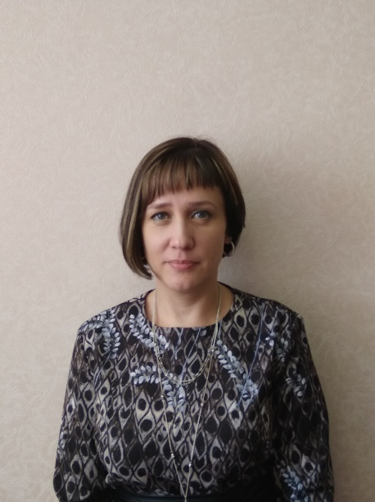 | Ламерт Людмила Валерьевна | Покровский избирательный округ № 5  В состав избирательного округа входят:  Село Новопокровка  Посёлок Красноармейский  Посёлок Комсомольский  Посёлок Алтырка | Ламерт Людмила Валерьевна, 09.09.1976 г.р., заместитель директора по учебной работе, учитель истории и обществознания, МОУ СОШ п.Новопокровка. Образование - высшее. Закончила Магнитогорский государственный университет в 2007 году.  Инициативная, ответственная, обладающая авторитетом среди коллег, родителей учащихся, избирателей своего округа.  Является депутатом Собрания депутатов пятого и шестого созывов.
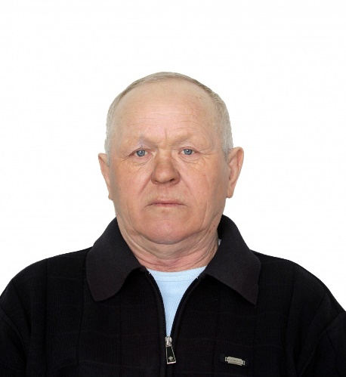 | Шевяков Виктор Иванович | Казановский избирательный округ № 6  В состав избирательного округа входят:  Село Казановка  Посёлок Заречье  Село Алексеевка | Шевяков Виктор Иванович 10.12.1954 г.р., избирался главой Алексеевского сельского поселения два срока (с 2005г. по 2015 г.). В настоящее время возглавляет крестьянское фермерское хозяйство в с. Алексеевка.  Заслуженный, авторитетный человек с активной гражданской позицией. Пользуется уважением жителей села Алексеевка.  Имеет награду знак отличия "За заслуги перед Варненским районом".
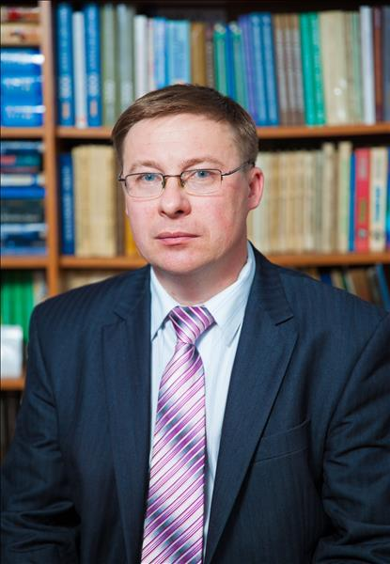 | Кормилицын Алексей Анатольевич | Новоуральский избирательный округ № 7  В состав избирательного округа входят:  Посёлок Новый Урал  Посёлок Красная Заря  Посёлок Солнце  Село Толсты | Кормилицын Алексей Анатольевич 01.01.1978г.р., - Председатель Собрания депутатов Варненского муниципального района. Директор МОУ СОШ п. Новый Урал, с 2010 по 2020 гг. Образование - высшее, окончил в 2000 году Челябинский государственный педагогический университет.  24.09.2020 г. избран председателем Собрания депутатов Варненского муниципального района. Является депутатом районного Собрания депутатов третий созыв подряд.  Инициативный, творческий обладающий авторитетом среди коллег, родителей учащихся, администрации управления образования и избирателей своего округа.  С очень активной гражданской позицией. Имеет грамоты Министерства образования и науки Челябинской области, главы Варненского муниципального района, грамоты Управления образования.
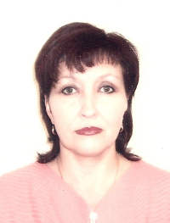 | Горват Татьяна Абриковна | Большевикский избирательный округ № 8  В состав избирательного округа входят:  Село Большевик  Посёлок Правда  Посёлок Саламат  Село Лейпциг  Станция Саламат | Горват Татьяна Абриковна, 23.10.1963 г.р., работает в должности директора МУК Новоуральская центральная клубная система. Образование - высшее. Окончила Челябинский государственный институт культуры в 1985 году.  Является депутатом районного Собрания депутатов третий созыв подряд.  Общительная, инициативная с активной жизненной позицией.  Имеет награду знак отличия "За заслуги перед Варненским районом".
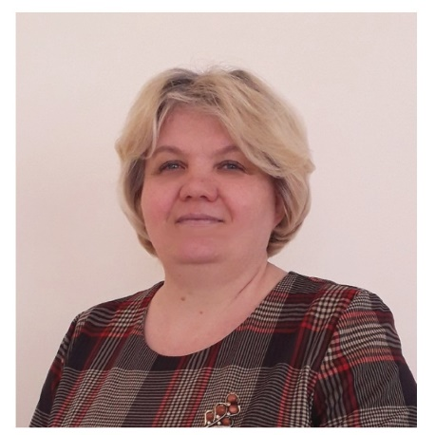 | Мананникова Татьяна Николаевна | Бородиновский избирательный округ № 9  В состав избирательного округа входят:  Село Бородиновка  Посёлок Дружный | Мананникова Татьяна Николаевна 01.01.1972 г.р., учитель МОУ «СОШ» с.Бородиновка.  В 1991 году закончила Магнитогорское Педагогическое училище № 1 им. 50-летия ВЛКСМ по специальности учитель начальных классов общеобразовательной школы.  В 2009 году закончила Челябинский Государственный Педагогический университет, квалификация «Педагог-психолог», специальность «Педагогика и психология».  Общительная, инициативная с активной жизненной позицией.  Имеет награды: грамота Отдела образования Администрации Варненского района 200 3г, Почётная грамота Администрации Варненского муниципального района Челябинской области, Грант главы Варненского муниципального района 2014 г.
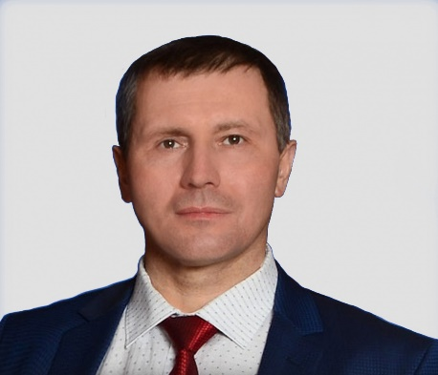 | Добряков Андрей Николаевич | Варненский Юго-Западный избирательный округ № 10  В состав избирательного округа входят улицы в с. Варна:  - Улица Гагарина, № 105 до окончания.  - Улица Говорухина, с № 69, 71, 73, 75, 77, 79, 80 и до окончания.  - Улица Пролетарская, с № 103 до окончания.  - Улица Спартак, дома № 37, 39, 41, 43, 45, 47, 49, 51, 53, 55, 57, 59, 61, 63, 65, 66 и до окончания.  - Улица Островского.  - Улица Зелёная.  - Улица Заречная.  - Улица Западная.  - Улица Победы.  - Улица Степная.  - Переулок Колхозный.  - Улица Юбилейная, дома № 2, 4, 6, 8, 10, 12, 14, 15 и до окончания.  - Улица Дружбы.  - Улица Жукова.  - Улица Русанова.  - Улица Варенникова.  - Улица Российская.  - Переулок Школьный.  - Переулок Фермерский.  - Улица Топольки.  территория Центра социальной помощи | Добряков Андрей Николаевич 27.04.1975 г.р., работает в должности тренера - преподавателя МКУДОД ДЮСШ им.Ловчикова Н.В. с 2001 года. Образование - высшее.  Лауреат премии Законодательного Собрания Челябинской области в области спорта. Пользуется авторитетом среди молодёжи и подрастающего поколения района. Активно принимает участие в общественной жизни района.  Является депутатом районного Собрания депутатом третий созыв подряд.
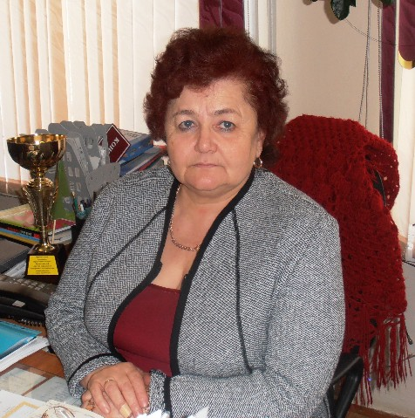 | Елагина Лариса Михайловна | Варненский Центральный избирательный округ № 11  В состав избирательного округа входят улицы в с. Варна:  - Улица Советская, дома № 70, 72, 74, 76, 78, 80, 82, 84, 85 и до окончания.  - Улица Октябрьская, дома с № 59, 61, 63, 65, 67, 69, 71, 73, 75, 77, 79, 80 и до окончания.  - Улица Магнитогорская, дома № 57, 59, 61, 62 и до окончания.  - Улица Гагарина, дома № 51, 53, 55, 56, 57, 58, 59, 60, 61, 62, 63, 64, 65, 66, 67, 68, 69, 70, 71, 72, 73, 74, 75, 76, 77, 78, 79, 80, 81, 82, 83, 84, 85, 86, 87, 88, 89, 90, 91, 92, 93, 94, 95, 96, 97, 98, 99, 100, 101, 102, 103, 104.  - Улица Пролетарская, дома № 43, 45, 47, 49, 50, 51, 52, 53, 54, 55, 56, 57, 58, 59, 60, 61, 62, 63, 64, 65, 66, 67, 68, 69, 70, 71, 72, 73, 74, 75, 76, 77, 78, 79, 80, 81, 82, 83, 84, 85, 86, 87, 88, 89, 90, 91, 92, 93. 94, 95, 96, 97, 98, 99, 101.  - Улица Говорухина, дома с № 19, 21, 22, 23, 24, 25, 26, 27, 28, 29, 30, 31, 32, 33, 34, 35, 36, 37, 38, 39, 40, 41, 42, 43, 44, 45, 46, 47, 48, 49, 50, 51, 52, 53, 54, 55, 56, 57, 58, 59, 60, 61, 62, 63, 64, 65, 66, 68, 70, 72, 74, 76, 78.  - Улица Набережная, дом № 1.  - Переулок Кооперативный.  - Переулок Интернациональный.  - Переулок Ленинский.  - Переулок Юсупова.  Переулок Пионерский, дома № 2, 4, 8. | Елагина Лариса Михайловна 16.01.1958 г.р. - директор муниципального казённого общеобразовательного учреждения Гимназия имени Карла Орфа.  Имеет высшую квалификационную категорию, является Почётным работником общего образования РФ, награждена грантом Президента РФ, премией Законодательного собрания Челябинской области работникам образования, Почётной грамотой Министерства образования РФ, благодарностью Губернатора Челябинской области.  Лариса Михайловна – педагог по призванию, является новатором применения Орф-технологии на уроках немецкого языка. В результате у учащихся развивается креативность, умение говорить на немецком языке, появляется свобода поиска вариантов исполнения, умение и желание работать с новыми текстами, умение работать в коллективе, представлять целый оркестр.  Лариса Михайловна –человек, влюбленный в свой дело, вдохновляющий своим энтузиазмом и горением всех, кто с ней работает. Её жизненная стойкость, оптимизм, трудолюбие и доброжелательность служат опорой для коллег и гимназистов.
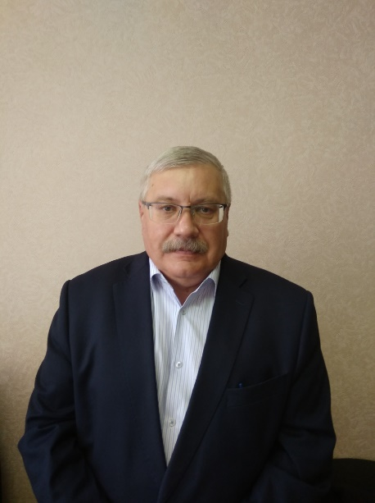 | Завалищин Виктор Васильевич | Варненский Западный избирательный округ № 12  В состав избирательного округа входят улицы в с. Варна:  − Улица Хлебозаводская.  − Улица Дорожная.  − Улица Матросова.  − Улица Мира, дома с № 12, 14, 16, 17 и до окончания.  − Улица Парковая.  − Улица Жаркова.  − Улица Юбилейная, дома № 2а, 2б, 2в, 1а, дома с № 1 по № 13.  − Улица Спартак, дома № 1, 3, 4, 5, 5а, 6, 7, 8, 9, 10, 11, 12, 13, 14, 15, 16, 17, 18, 19, 20, 21, 22, 23, 24, 25, 27, дома № 28, 30, 32, 34, 36, 38, 40, 42, 44, 46, 48, 50, 52, 54, 56, 58, 60, 62, 64.  − Улица Сафронова.  − Переулок Пионерский дома № 14, 16, 18, 14а, 22. | Виктор Васильевич Завалищин 20.01.1961г.р., с 1989 года является директором школы, учитель географии высшей категории. Образование: высшее.  Окончил Челябинский государственный педагогический институт.  Является Почётным работником общего образования. Почётный гражданин Варненского района.  Виктор Васильевич человек реально способный к организации, публичным выступлениям и общению. Является депутатом районного Собрания депутатов четвёртый созыв подряд. Избран председателем постоянной комиссии по социальным вопросам.
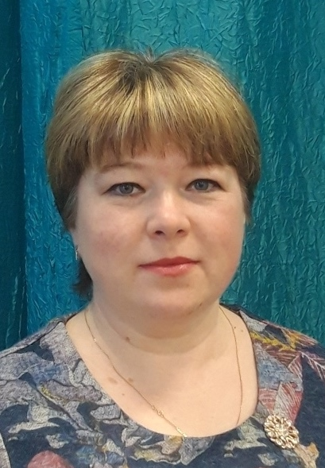 | Ушакова Вера Леонидовна | Варненский Северный избирательный округ № 13  В состав избирательного округа входят улицы в с. Варна:  - Улица Советская, дома № 1, 2, 3, 4, 5, 6, 7, 8, 9, 10, 11, 12, 13, 14, 15, 16, 17, 18, 19, 20, 21. 22. 23. 24. 25, 26, 27, 28, 29, 30, 31, 32. 33, 34, 35, 36, 37, 38, 39, 40, 41, 42, 43, 44, 45, 46, 47, 48, 49, 50, 51, 52, 53, 54, 55, 56, 57, 58,59, 60, 61, 62, 63, 64, 65, 66, 67, 68, 69, 71. 73, 75, 77, 79, 81, 83.  - Улица Октябрьская, дома № 1, 2, 3, 4, 5, 6, 7, 8, 9, 10, 11, 12, 13, 14, 15, 16. 17, 18, 19, 20, 21, 22, 23, 24, 25, 26, 27, 28, 29, 30, 31, 32, 33, 34, 35, 36, 37, 38, 39, 40, 41, 42, 43, 44, 45, 46, 47, 48, 49, 50, 51, 52, 53, 54, 55, 56, 57, 58, 60, 62, 64, 66, 68, 70, 72, 74, 76, 78.  -  Улица Магнитогорская, дома № 1, 2, 3, 4, 5. 6. 7, 8, 9, 10, 11, 12, 13, 14, 15, 16, 17, 18, 19, 20, 21, 22, 23, 24, 25, 26, 27, 28, 29, 30, 31, 32, 33, 34, 35, 36, 37, 38, 39, 40, 41, 42, 43, 44, 45, 46, 47, 48, 49, 50, 51, 52, 53, 54, 55, 56, 58, 60.  -  Улица Гагарина, дома с № 1, 2, 3, 4, 5, 6, 7, 8, 9, 10, 11, 12, 13, 14, 15, 16, 17, 18, 19, 20, 21, 22, 23, 24, 25, 26, 27, 28, 29, 30, 31, 32, 33, 34, 35, 36, 37, 38, 39, 40, 41, 42, 43, 44, 45, 46, 47, 48, 49, 50, 52, 54.  -  Улица Пролетарская, дома № 1, 2, 3, 4, 5, 6, 7, 8, 9, 10, 11, 12, 13, 14, 15, 16, 17, 18, 19, 20, 21, 22, 23, 24, 25, 26, 27, 28, 29, 30, 31, 32, 33, 34, 35, 36, 37, 38, 39, 40, 41, 42, 44, 46, 48.  - Улица Говорухина, дома № 1, 2, 3, 4, 5, 6, 7, 8, 9, 10, 11, 12, 13, 14, 15, 16, 17, 18, 20.  - Улица Спартак дома № 1а, 2, 2а, 2б, 2в, 2г, 3а, 4а, 5б, 6а, 7а, 8а, 9а, 10а, 11а, 12а, 13а, 14а, 16а, 17а, 18а, 19а.  - Улица Мира с дома № 1 по дом № 15.  - Улица Строителей.  - Переулок Пионерский дома № 1, 3, 5, 7, 9.  - Переулок Больничный.  - Переулок Инженерный.  - Переулок Комсомольский.  - Территория Племпредприятия.  - Переулок Солнечный дома с № 1, 2, 3, 4, 5, 6.  - Улица Тополиная.  - Улица Луговая.  Улица 60 лет Победы. | Ушакова Вера Леонидовна 20.05.1977 г.р., образование высшее, в 2001 году она окончила Челябинский государственный педагогический университет по специальности «Педагог-психолог».  С декабря 2015 года по настоящее время - заведующий МКДОУ Детский сад «Умка» № 8 с.Варна.  Избрана секретарем заседаний Собрания депутатов Варненского муниципального района.  Ушакова В.Л. способна справляться с большим объемом работы, принципиальна, с коллегами тактична, внимательна и доброжелательна.  За добросовестный труд, высокий профессионализм, богатый практический опыт, постоянное совершенствование профессионального образования. Награждена грамотами Министерства образования Челябинской области, Управления образования администрации Варненского муниципального района.
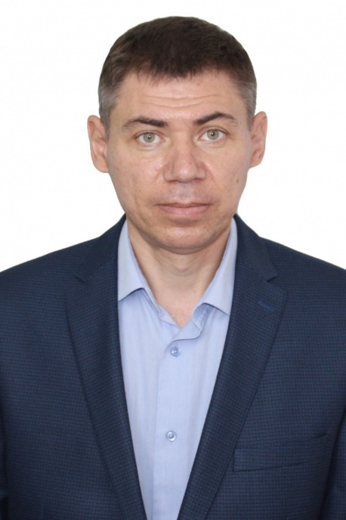 | Готовщиков Дмитрий Витальевич | Варненский Заречный избирательный округ № 14  В состав избирательного округа входят улицы в с. Варна:  - Улица Ленина.  - Улица Кирова.  - Улица Завалищина.  - Улица 1-я Набережная.  - Улица 2-я Набережная.  - Улица Кольцевая.  - Улица Лейпцигская.  - Улица Толстого.  - Улица Береговая.  - Улица Уральская.  - Улица Северная.  - Улица Козлова.  - Улица Кочурова.  - Улица Есенина.  - Улица Восточная.  - Переулок Дорожный.  - Переулок Чапаева.  - Переулок Пушкина.  - Переулок Солнечный дома № 8, 8а, 9, 10, 11, 12, 13.  - Переулок Варненский. | Готовщиков Дмитрий Витальевич, родился 24 апреля 1974 года в городе Караганда республики Казахстан. Окончил в 1997 году Карагандинскую государственную медицинскую академию. С 1997 года работал хирургом в областной больнице г. Кустаная. С 2000 по 2002год абдоминальным онкохирургом областного онкодиспансера города Кустаная. С мая 2008 года проживает в Варненском районе Челябинской области; работал хирургом в Варненской ЦРБ. С мая 2012 года заведующий хирургическим отделением Варненской ЦРБ. Женат, имеет двоих детей.
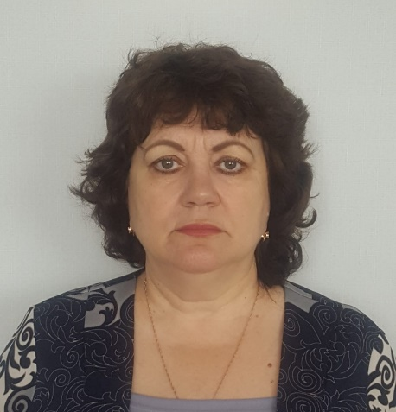 | Лопатина Надежда Васильевна | Варненский  Тамерланский избирательный округ № 15  В состав избирательного округа входят улицы в с. Варна:  − Улица Сафонова.  − Улица Молодёжная.  − Улица Новосёлов.  − Улица Садовая.  − Улица Пугачёва.  − Улица Степана Разина.  − Территория Нефтебазы.  − Улица Железнодорожная.  − Улица Подберёзного.  − Переулок Степной.  − Переулок Элеваторный.  Посёлок Кызыл Маяк | Лопатина Надежда Васильевна, 03.04.1965 г.р., директор муниципального бюджетного учреждения культуры "Варненский районный Дворец культуры-Планета". Образование высшее, в 2004 году окончила Южно-Уральский профессиональный институт. Активно принимает участие в районных мероприятиях. Пользуется огромным уважением среди населения с. Варны.  Является депутатом районного Собрания депутатов второй созыв подряд. Избрана заместителем председателя Собрания депутатов Варненского муниципального района и председателем постоянной комиссии Собрания депутатов по вопросам мандатов, Регламенту, депутатской этике, самоуправления и правопорядка. Имеет награду знак отличия "За заслуги перед Варненским районом".

